附件1：2022-2023学年第二学期仪器设备共享清单
空气绝热指数测定仪
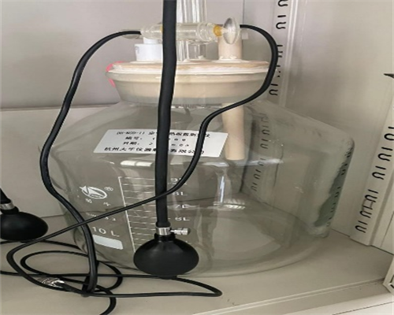
购置时间：2016-07-04
购置单价：5450元
所属单位：理学院
所在位置：理科一号实验楼 212-214室
仪器设备负责人：杨亚宏 电话：17371287993
院部共享审批人：潘学聪 电话：13999106951
教学周次：9周、10周、17周
教学时间：星期一 1-8、星期二 3-8、星期三 1-4、星期四 1-6、星期五 3-8
注意事项：使用前请仔细阅读说明书，按照使用规程谨慎操作

液体比汽化热测量仪
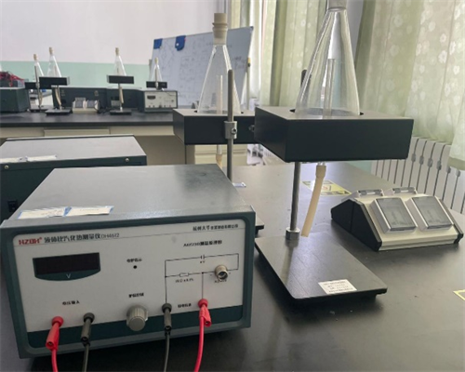
购置时间：2016-07-04
购置单价：3540元
所属单位：理学院
所在位置：理科一号实验楼 212-214室
仪器设备负责人：杨亚宏 电话：17371287993
院部共享审批人：潘学聪 电话：13999106951
教学周次：9周、10周、17周
教学时间：星期一 1-8、星期二 3-8、星期三 1-4、星期四 1-6、星期五 3-8
注意事项：使用前请仔细阅读说明书，按照使用规程谨慎操作

一体氦氖激光器
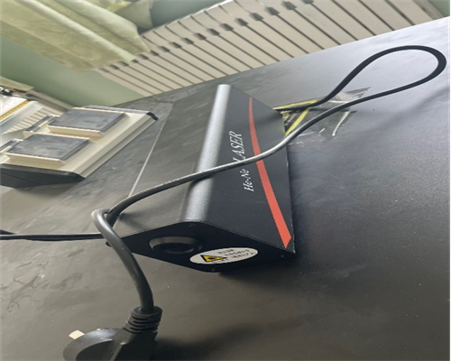
购置时间：2016-07-04
购置单价：2400元
所属单位：理学院
所在位置：理科一号实验楼 101-103室
仪器设备负责人：杨菲宇 电话：15872562425
院部共享审批人：潘学聪 电话：13999106951
教学周次：11周、15周、16周、18周
教学时间：星期一 1-8、星期二 3-8、星期三 1-4、星期四 1-6、星期五 3-8
注意事项：激光仪器易损伤眼睛，使用前请仔细阅读说明书，按照使用规程谨慎操作。

杨氏模量测定仪
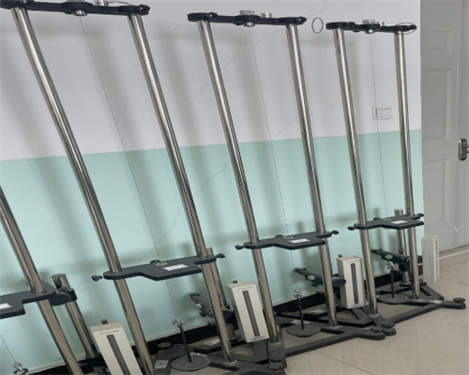
购置时间：2016-07-04
购置单价：4320元
所属单位：理学院
所在位置：理科一号实验楼 101-103室
仪器设备负责人：杨菲宇 电话：15872562425
院部共享审批人：潘学聪 电话：13999106951
教学周次：11周、15周、16周、18周
教学时间：星期一 1-8、星期二 3-8、星期三 1-4、星期四 1-6、星期五 3-8
注意事项：配重较重，使用前请仔细阅读说明书，按照使用规程谨慎操作，避免损伤手脚指。

双棱镜干涉试验仪
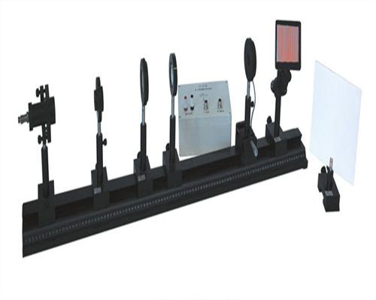
购置时间：2016-07-04
购置单价：14500元
所属单位：理学院
所在位置：理科一号实验楼 211-213室
仪器设备负责人：潘学聪 电话：13999106951
院部共享审批人：潘学聪 电话：13999106951
教学周次： 13周、14周、15周
教学时间：星期一 1-8、星期二 3-8、星期三 1-4、星期四 1-6、星期五 3-8
注意事项：仪器为光学仪器易损，价值较高，零配件较多，使用前请仔细阅读说明书，按照使用规程谨慎操作

三坐标仪
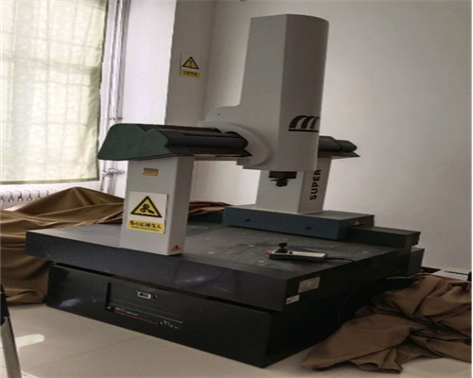
购置时间：2017-09-15
购置单价：750000元
所属单位：机电学院
所在位置：工程训练中心D区107室
仪器设备负责人：陈灵方 电话：15090164437
院部共享审批人：刘向东 电话：16699271567
教学周次： 13周、14周、15周、16周
教学时间：星期一 1-2、星期三 3-4、星期五 3-6

金相显微镜
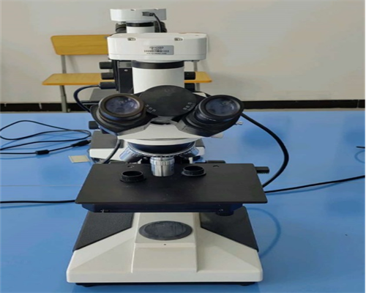
购置时间：2015-08-25
购置单价：26994元
所属单位：机电学院
所在位置：工程训练中心D区205室
仪器设备负责人：张鹏 电话：15117227432
院部共享审批人：刘向东 电话：16699271567
教学周次：无
教学时间：无

数显洛氏硬度计
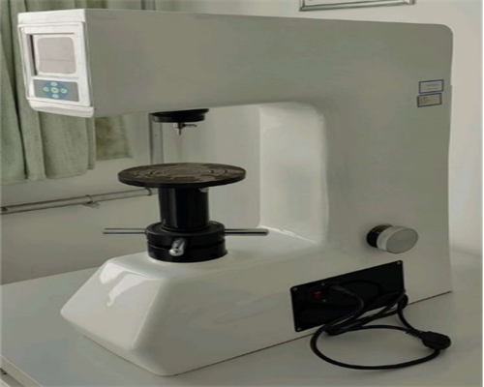
购置时间：2015-08-25
购置单价：37440元
所属单位：机电学院
所在位置：工程训练中心D区205室
仪器设备负责人：张鹏 电话：15117227432
院部共享审批人：刘向东 电话：16699271567
教学周次：无
教学时间：无

非金属超声波检测仪
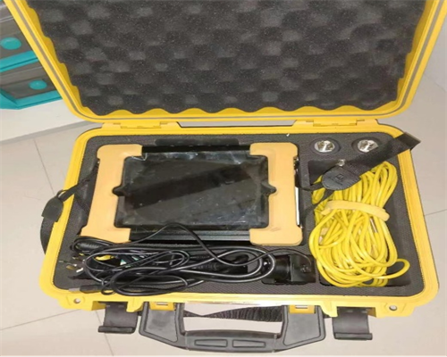
购置时间：2017-09-23
购置单价：23700元
所属单位：机电学院
所在位置：理科2号楼102-104室
仪器设备负责人：张栋 电话：13231996977
院部共享审批人：刘向东 电话：16699271567
教学周次：无
教学时间：无

50KN电液式结构材料性能试验机
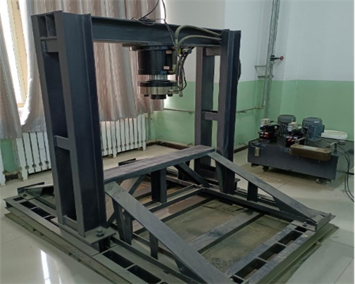
购置时间：2017-09-23
购置单价：283900元
所属单位：机电学院
所在位置：理科2号楼102-104室
仪器设备负责人：张栋 电话：13231996977
院部共享审批人：刘向东 电话：16699271567
教学周次：无
教学时间：无

600KN电液式结构材料性能试验机
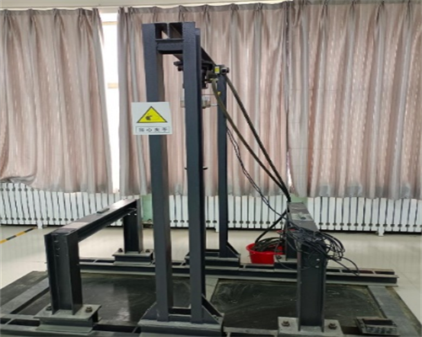
购置时间：2017-09-23
购置单价：353100元
所属单位：机电学院
所在位置：理科2号楼102-104室
仪器设备负责人：张栋 电话：13231996977
院部共享审批人：刘向东 电话：16699271567
教学周次：无
教学时间：无

100KN结构材料性能剪切试验机
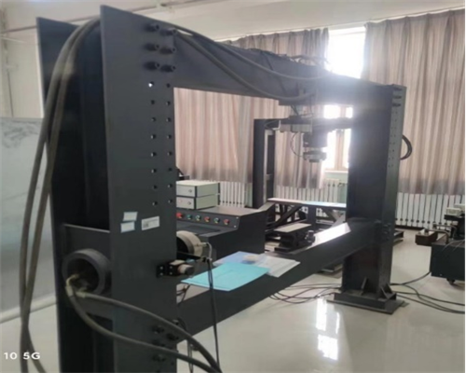
购置时间：2017-09-23
购置单价：361800元
所属单位：机电学院
所在位置：理科2号楼102-104室
仪器设备负责人：张栋 电话：13231996977
院部共享审批人：刘向东 电话：16699271567
教学周次：无
教学时间：无

应变&力综合测试仪
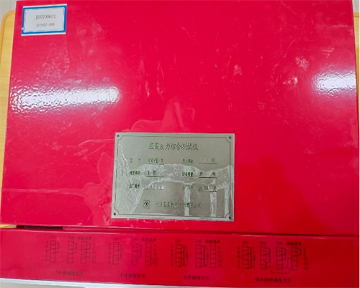
购置时间：2017-09-23
购置单价：168200元
所属单位：机电学院
所在位置：理科2号楼102-104室
仪器设备负责人：张栋 电话：13231996977
院部共享审批人：刘向东 电话：16699271567
教学周次：无
教学时间：无

混凝土回弹仪
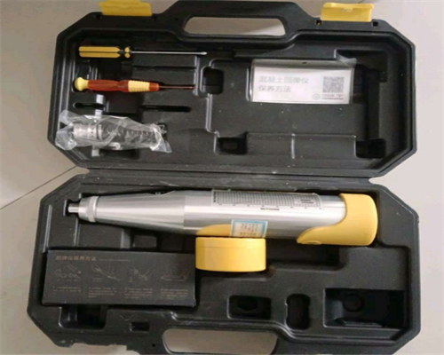
购置时间：2017-09-23
购置单价：2100元
所属单位：机电学院
所在位置：理科2号楼102-104室
仪器设备负责人：张栋 电话：13231996977
院部共享审批人：刘向东 电话：16699271567
教学周次：无
教学时间：无

自动裂缝测宽仪
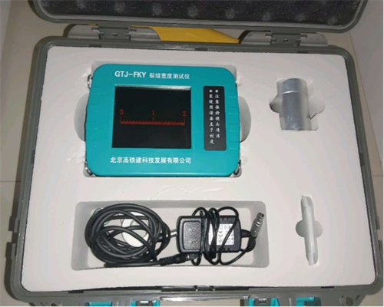
购置时间：2017-09-23
购置单价：16500元
所属单位：机电学院
所在位置：理科2号楼102-104室
仪器设备负责人：张栋 电话：13231996977
院部共享审批人：刘向东 电话：16699271567
教学周次：无
教学时间：无

多功能饰面砖粘强及砼强度检测仪
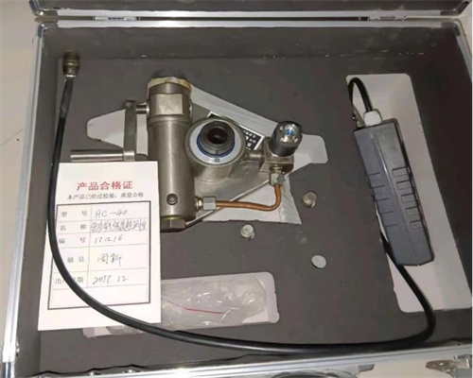
购置时间：2017-09-23
购置单价：22300元
所属单位：机电学院
所在位置：理科2号楼102-104室
仪器设备负责人：张栋 电话：13231996977
院部共享审批人：刘向东 电话：16699271567
教学周次：无
教学时间：无

金属超声波探伤仪
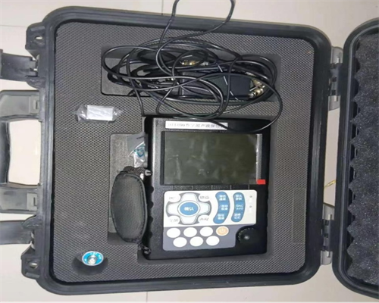
购置时间：2017-09-23
购置单价：53600元
所属单位：机电学院
所在位置：理科2号楼102-104室
仪器设备负责人：张栋 电话：13231996977
院部共享审批人：刘向东 电话：16699271567
教学周次：无
教学时间：无

气相色谱仪
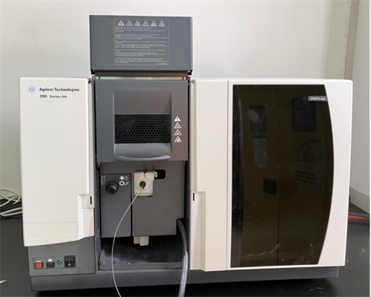
购置时间：2018-10-22
购置单价：430000元
所属单位：能源化工工程学院
所在位置：9号实验楼105室
仪器设备负责人：王彩霞 电话：15099503065
院部共享审批人：朱泽阳 电话：19190577561
教学周次：无
教学时间：无
注意事项：需自备耗材、允许自行操作（经过培训后）、不接受学生申请

液相色谱仪
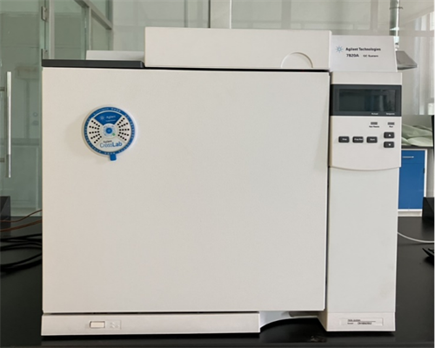
购置时间：2018-10-22
购置单价：450000元
所属单位：能源化工工程学院
所在位置：9号实验楼105室
仪器设备负责人：王彩霞 电话：15099503065
院部共享审批人：朱泽阳 电话：19190577561
教学周次：无
教学时间：无
注意事项：需自备耗材、允许自行操作（经过培训后）、不接受学生申请

火焰原子吸收光谱仪
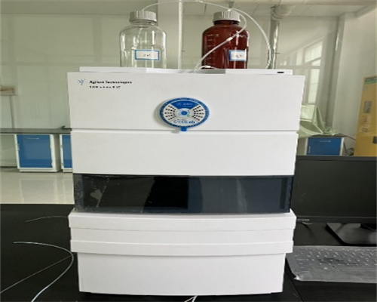
购置时间：2018-10-22
购置单价：454000元
所属单位：能源化工工程学院
所在位置：9号实验楼105室
仪器设备负责人：王彩霞 电话：15099503065
院部共享审批人：朱泽阳 电话：19190577561
教学周次：无
教学时间：无
注意事项：需自备耗材、允许自行操作（经过培训后）、不接受学生申请

ERP实验室
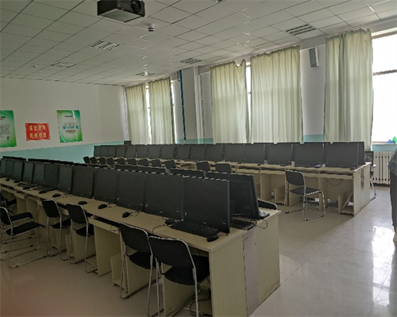
内部实验仪器设备备：电脑60台
购置时间：2018-10-22
购置单价：4700元
所属单位：经济贸易与管理学院
所在位置：文科1号实验楼211室
仪器设备负责人：庄蕾 电话：17881280650
院部共享审批人：王艺 电话：13709289846
教学周次：1-16周
教学时间：星期一3-6、星期二3-4、7-8、星期五3-4

企业经营模拟沙盘实训室
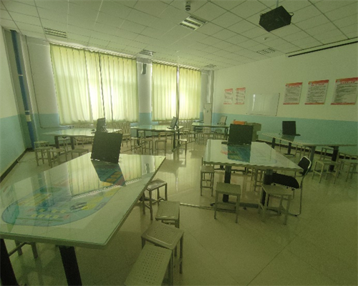
内部实验仪器设备备：电脑6台、投影仪1个
购置时间：2018-10-22
购置单价：电脑4700元、投影仪7000元
所属单位：经济贸易与管理学院
所在位置：文科1号实验楼205室
仪器设备负责人：周勇磊 电话：18690179061
院部共享审批人：王艺 电话：13709289846
教学周次：1-16周双周
教学时间：星期一1-2、5-6、星期二1-2、星期三1-2、星期五3-4

高低温试验箱
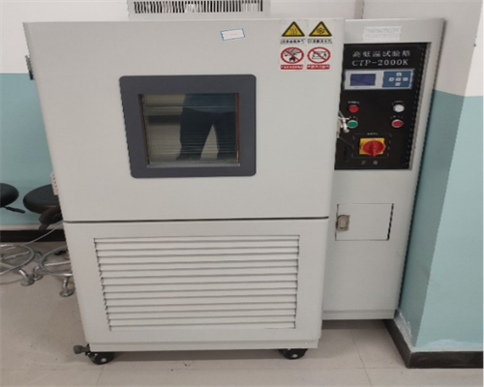
购置时间：2017-09-15
购置单价：25000元
所属单位：经济贸易与管理学院
所在位置：文科1号实验楼211室
仪器设备负责人：赵晨 电话：17799766691
院部共享审批人：王艺 电话：13709289846
教学周次：17-18周
教学时间：星期一1-2

自动充气封口机
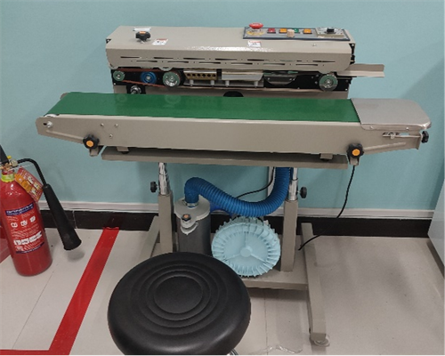
购置时间：2017-09-15
购置单价：1700元
所属单位：经济贸易与管理学院
所在位置：文科1号实验楼211室
仪器设备负责人：赵晨 电话：17799766691
院部共享审批人：王艺 电话：13709289846
教学周次：17-18周
教学时间：星期一1-2

真空包装机
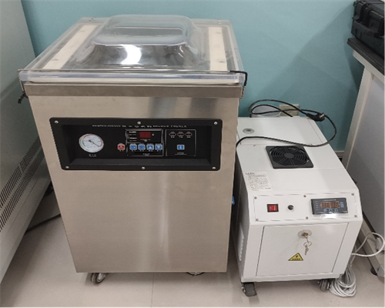
购置时间：2017-09-15
购置单价：5000元
所属单位：经济贸易与管理学院
所在位置：文科1号实验楼211室
仪器设备负责人：赵晨 电话：17799766691
院部共享审批人：王艺 电话：13709289846
教学周次：17-18周
教学时间：星期一1-2

涂膜保鲜设备
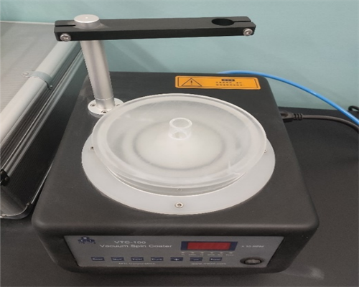
购置时间：2017-09-15
购置单价：50000元
所属单位：经济贸易与管理学院
所在位置：文科1号实验楼211室
仪器设备负责人：赵晨 电话：17799766691
院部共享审批人：王艺 电话：13709289846
教学周次：17-18周
教学时间：星期一1-2

农药残留检测仪
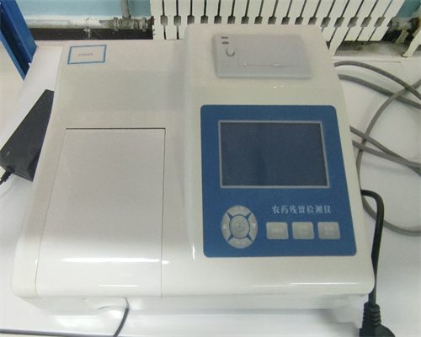
购置时间：2017-09-15
购置单价：8000元
所属单位：经济贸易与管理学院
所在位置：文科1号实验楼211室
仪器设备负责人：赵晨 电话：17799766691
院部共享审批人：王艺 电话：13709289846
教学周次：17-18周
教学时间：星期一1-2

高效液相色谱仪LC-5510
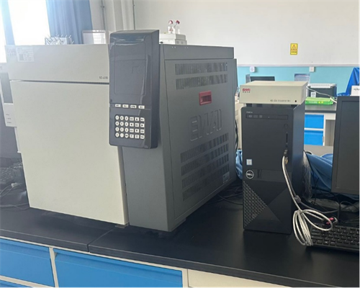
购置时间：2020-11-18
购置单价：240000元
所属单位：食品科学与工程学院
所在位置：文科3号实验楼211室
仪器设备负责人：陈麟 电话：13320879297
院部共享审批人：徐恒 电话：15026393804
教学周次：9周、10周、11周、12周、13周、14周、15周、16周
教学时间：星期一 1-4、星期四 1-4
注意事项：需自备耗材色谱柱、需自行操作、不接受学生申请

气相色谱仪GC-4100
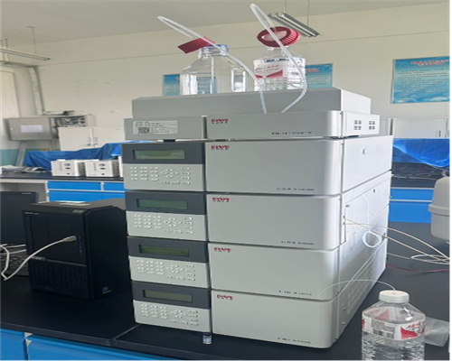
购置时间：2020-9-15
购置单价：230000元
所属单位：食品科学与工程学院
所在位置：文科3号实验楼211室
仪器设备负责人：陈麟 电话：13320879297
院部共享审批人：徐恒 电话：15026393804
教学周次：9周、10周、11周、12周、13周、14周、15周、16周
教学时间：星期一 1-4、星期四 1-4
注意事项：需自备耗材、需自行操作、不接受学生申请

离子色谱仪IC-2800
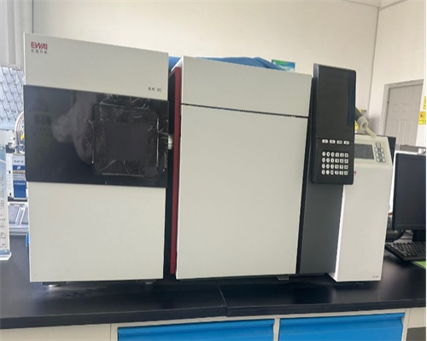
购置时间：2019-4-23
购置单价：557000元
所属单位：食品科学与工程学院
所在位置：文科3号实验楼211室
仪器设备负责人：陈麟 电话：13320879297
院部共享审批人：徐恒 电话：15026393804
教学周次：9周、10周、11周、12周、13周、14周、15周、16周
教学时间：星期一 1-4、星期四 1-4
注意事项：需自备耗材、需自行操作、不接受学生申请

气相色谱质谱联用仪GC-MS 3200
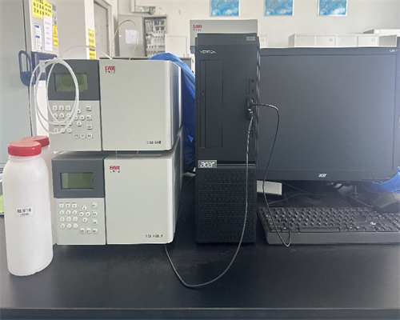
购置时间：2020-11-18
购置单价：246000元
所属单位：食品科学与工程学院
所在位置：文科3号实验楼211室
仪器设备负责人：陈麟 电话：13320879297
院部共享审批人：徐恒 电话：15026393804
教学周次：9周、10周、11周、12周、13周、14周、15周、16周
教学时间：星期一 1-4、星期四 1-4
注意事项：需自备耗材、需自行操作、不接受学生申请

